**需求明细表**

|  |  |  |  |  |  |  |
| --- | --- | --- | --- | --- | --- | --- |
| **标段** | **标段名称** | **物料描述** | **单位** | **采购数量** | **最高限价(元)** | **拟定供应商** |
| 第1标段 | 29米高空作业车维修维护服务 | 现有1辆2019年购置29米高空作业车，目前已服役5年，未进行返厂检修，斗臂车在使用过程中出现大臂无法动作，车体大臂伸出延迟，支腿伸出传感器接触不良等情况，经检查发现故障为大臂内部拖链支撑多处断裂、行程限位开关损坏等情况，导致内部传感器信号线及电缆弯折、破损，信号无法传输，需返厂进行检查、维修并出具检修报告。 | 项 | 1 | 124835.00 | 徐州海伦哲专用车辆股份有限公司 |
| 第2标段 | 内蒙古能源锡西90万千瓦时独立储能工程接入500kV苏尼特变电站电能量远方终端技术支持服务 | 对苏尼特500kV变电站电能量远方终端2024年新能源接入项目提供现场技术调试，并出具调试报告。 | 项 | 1 | 15000.00 | 北京中科伏瑞电气技术有限公司 |
| 第3标段 | 电动升降机维修服务 | 对电动升降机进行全面维修维护，包括主板完整组件和电源供电系统进行维修等服务，确保该电动升降机正常运行，能够满足作业使用。 | 项 | 1 | 13900.00 | 塞卡尔（北京）工业技术有限公司 |
| 第4标段 | X光探伤机维修服务 | 对X光探伤机进行维修，确保X光探伤机正常运行，能够满足东苏基建工程使用。 | 项 | 1 | 153500.00 | 河南四达检测技术有限公司 |
| 合计 |  |  |  |  | 307235.00 |  |

**如技术规范书中设备到货时间与本表中时间不一致，以本表中到货时间为准。**

**附件二：**

**法定代表人授权委托书**

本授权声明： （投标单位名称），为中华人民共和国合法企业，我 （法人名称）系 （单位名称）的法定代表人，现授权委托我公司员工 （姓名）为我公司被授权人，以我公司的名义参加你公司组织的 项目（招标编号： ）第 包的投标活动，授权代表在投标、开标、评标及合同谈判过程中所签署的一切文件和所处理的与之有关的一切事物，本人均予以承认。我公司对被授权人的签字负全部责任。

在撤消授权的书面通知以前，本授权书一直有效。被授权人签署的所有文件（在授权书有效期内签署的）不因授权的撤消而失效。

被授权人无转委托权。

附：法定代表人和被授权人身份证正反面

供应商名称：（盖章）

法定代表人：（签字或印章）

被授权人：（签字）

签发日期： 年 月 日

被授权人姓名： 性别： 身份证号：

职务：

电话： 邮箱号： 手机：

**法定代表人身份证明**

供应商名称：_____________________

单位性质：_______________________

成立时间_______年_______月______日

经营期限：__________

姓名：__________性别：__________年龄：__________职务：__________

系________________________（供应商名称）的法定代表人。

附：法定代表人身份证正反面

特此证明；

法定代表人： （签字或印章）

供 应 商： （盖单位章）

______年______月______日

注：如由法定代表人参加投标，只需提供法定代表人身份证明。

**附件三：**

**1：国家企业信用信息公示系统查询方式**

1、登录“国家企业信用信息公示系统”网站地址：<http://www.gsxt.gov.cn/index.html>，在查询窗口输入企业名称，点击查询。

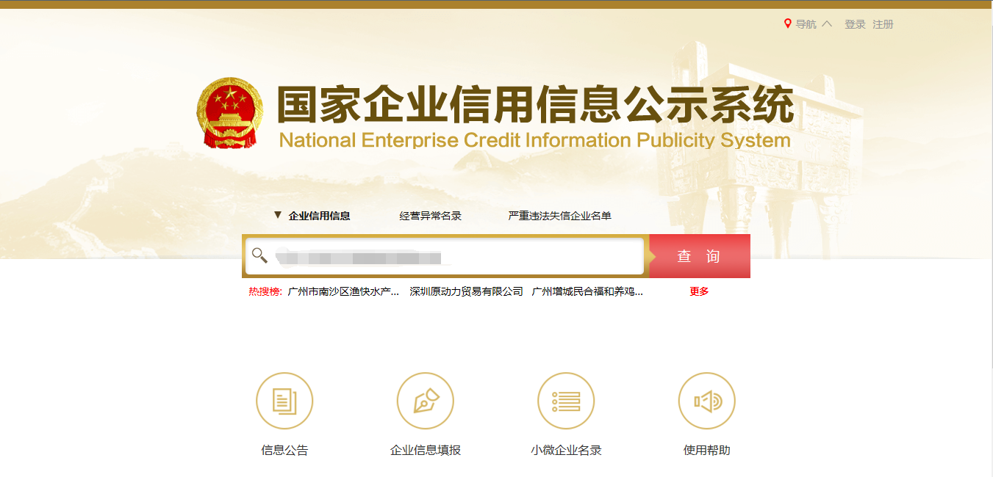

2、点击进入企业界面。

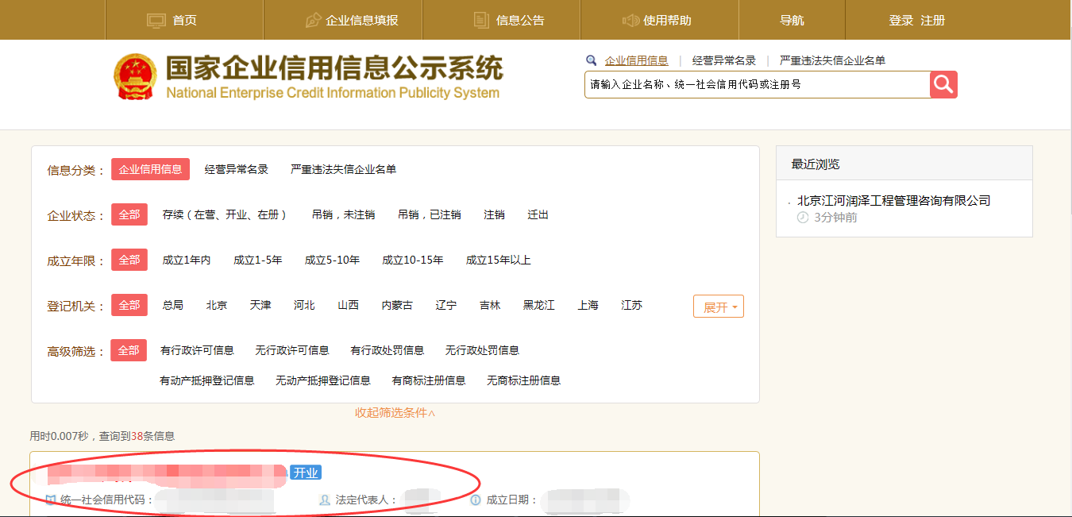

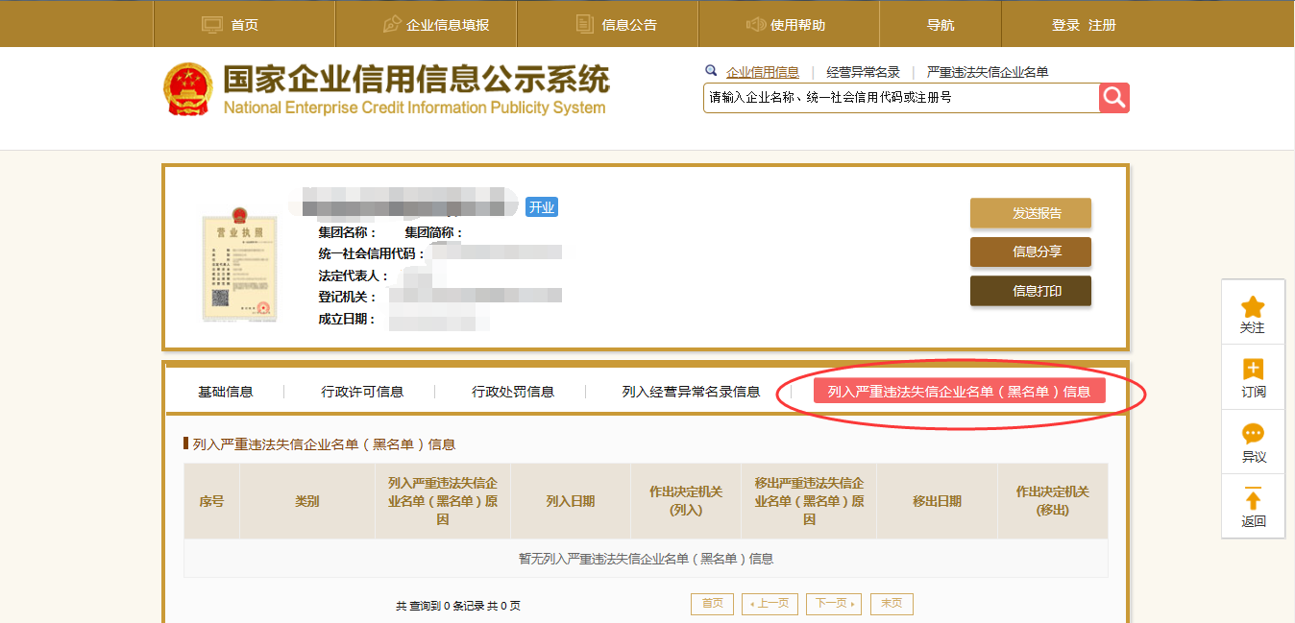3、点击“列入严重违法失信企业名单（黑名单）信息”，查询后截图。

**2：信用中国查询方式**

1、国家信息中心主办“信用中国”网站地址：http://www.creditchina.gov.cn打开网页后，点击“信用服务”。

2、在以下页面中点击“失信被执行人”

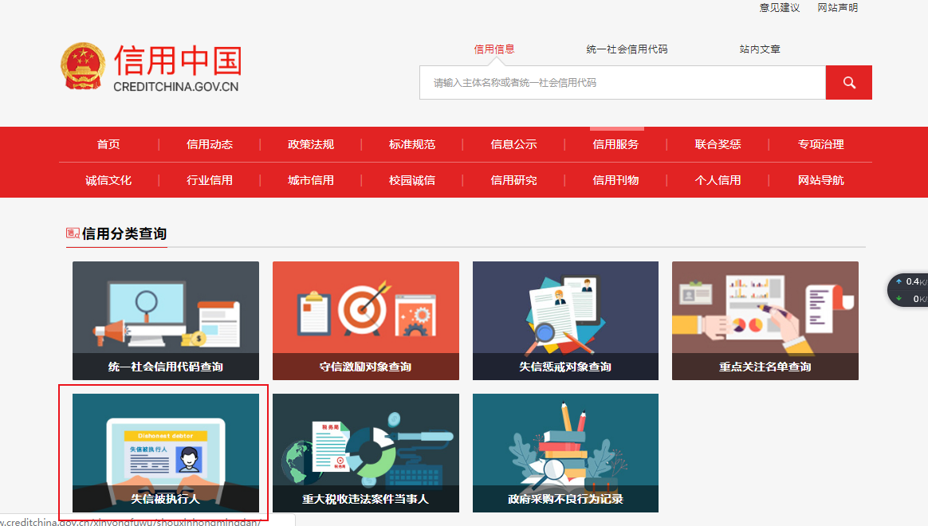

3、在弹出窗口进入链接网站，在查询窗口输入查询企业名称，将查询结果截图。

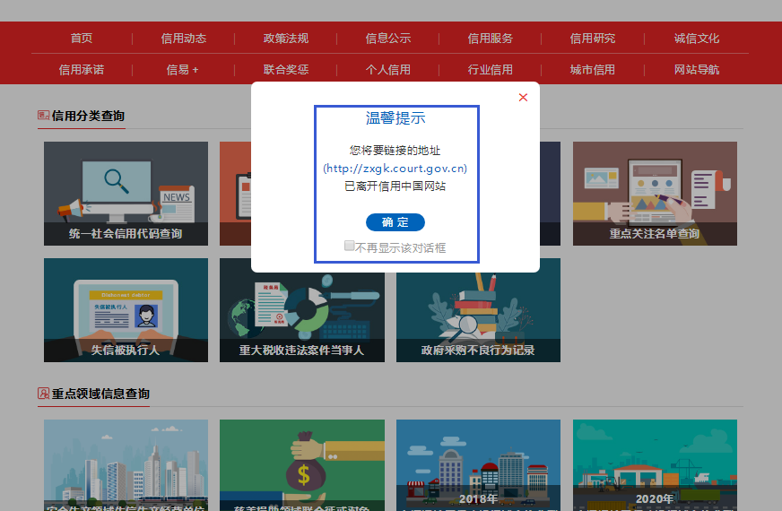

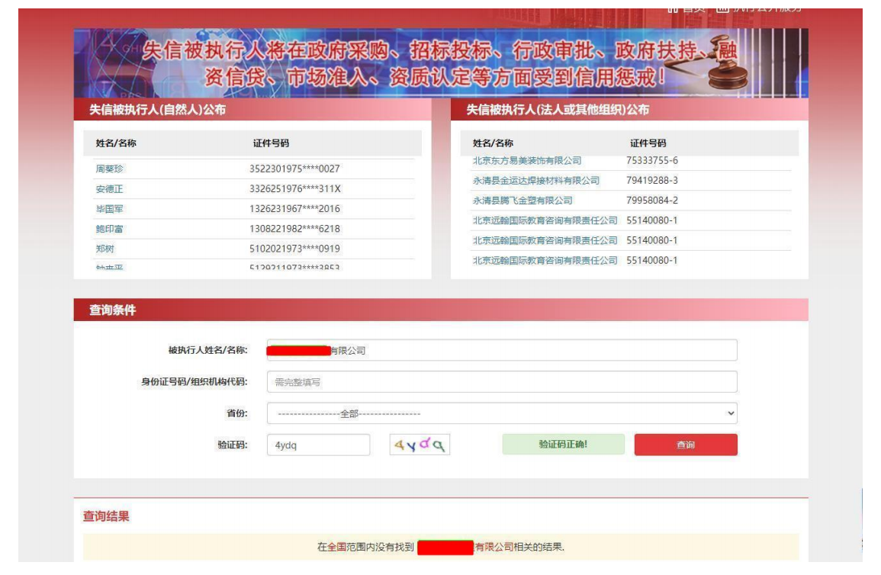

**3：“中国裁判文书网”（wenshu.court.gov.cn）站查询截图；**

**1、供应商查询**

（1）打开“中国裁判文书网”网站（http://wenshu.court.gov.cn/），点击高级检索

（2）在全文检索中输入供应商全称，并选择“全文”

（3）在案由中以此选择“刑事案由”——“贪污贿赂罪”——“行贿罪”

（4）点击检索

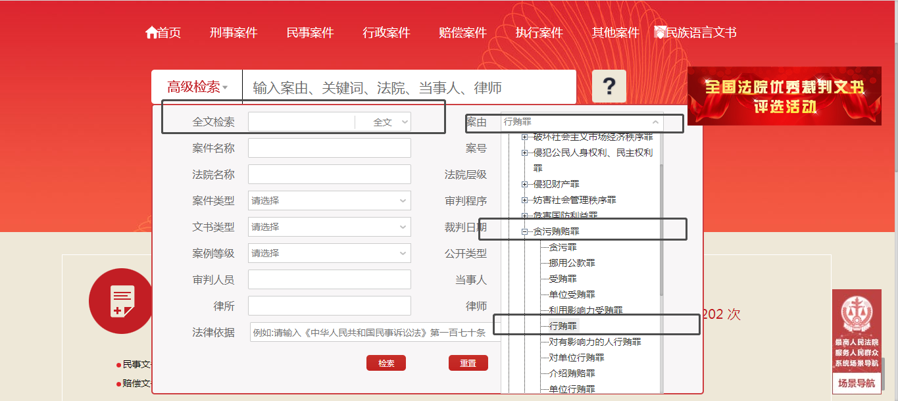

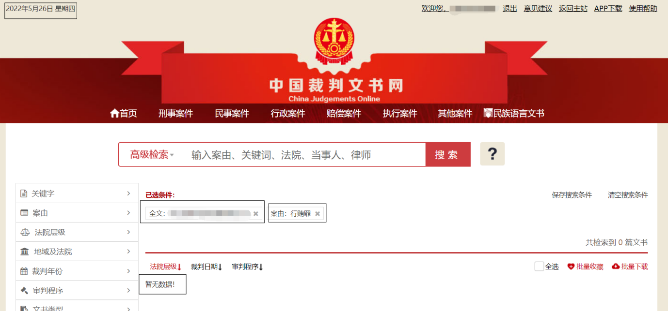（5）截取成功截图如下（须截取到左上角的时间）：

**2、企业法定代表人查询（如需）**

（1）打开“中国裁判文书网”网站（http://wenshu.court.gov.cn/），点击高级检索

（2）在全文检索中输入供应商全称，在“当事人”处输入企业法定代表人姓名，并选择“全文”。

（3）在案由中以此选择“刑事案由”——“贪污贿赂罪”——“行贿罪”

（4）点击检索

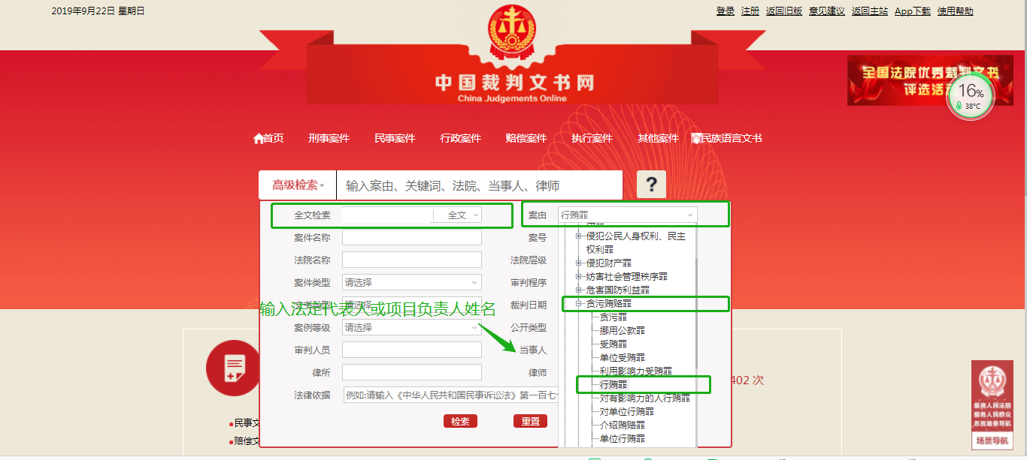（5）截取成功截图如下（须截取到左上角的时间）：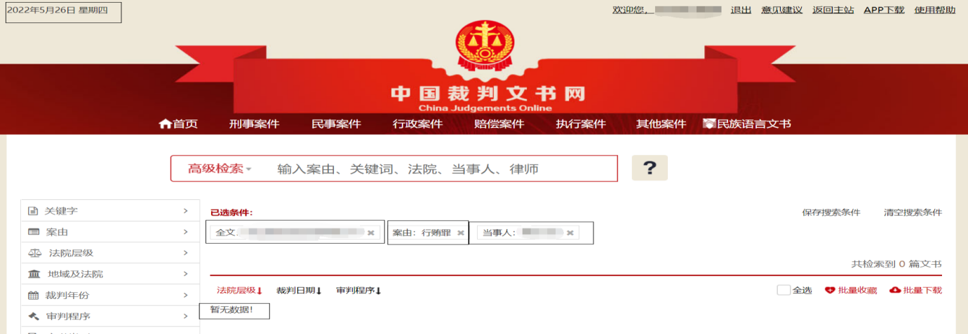

**附件四：**

**响应真实性承诺书**

致： （采购人）

我公司郑重承诺提交的报名审查资料及响应文件中提供所有资料等内容均真实有效，并对其所提交的所有资料内容的真实性负责，如有不实，我公司自愿承担由此引发的所有责任及接受相应的处罚。

供应商： （盖单位章）

______年_____月______日